Советы родителям будущих первоклассников.

Какие знания полезны для ребенка в период полготовки к школе:

Развитие мелких мышц руки;

Развитие познавательных способностей ( развитие памяти, внимания , мышления).

Какие знания необходимы ребенку для успешного обучения в школе?

Развитие речи и готовность к овладению грамотой:

Развитие фонематического слуха;

Умение членить простые предложения на слова4

Умение составлять простые предложения из 3-4 слов;

Умение пользоваться обобщающими понятиями;

Умение составлять рассказ по серии картинок;

Развитие элементарных математических представлений:

Счет и отсчет предметов заданного количества;

Владение прямым и обратным счетом в пределах 10;

Умение соотносить цифру и число предметов:

способностьсоставлять

**Советы родителям будущих первоклассников**

**Чтобы ваши усилия были эффективными, воспользуйтесь следующими советами:**

1. Не допускайте, чтобы ребёнок скучал во время занятий. Если ребёнку весело учиться, он учится лучше. Интерес - лучшая из мотиваций, он делает детей творческими личностями и дает им возможность испытывать удовлетворение от интеллектуальных занятий.
2. Повторяйте упражнения. Развитие умственных способностей ребёнка определяется временем и практикой. Если какое-то упражнение не получается, сделайте перерыв, вернитесь к нему позднее или предложите ребёнку более легкий вариант.
3. Не проявляйте излишней тревоги по поводу недостаточных успехов и недостаточного продвижения вперед.
4. Будьте терпеливы,не спешите, не давайте ребёнку задания, превышающие его интеллектуальные возможности.
5. В занятиях с ребёнком нужна мера. Не заставляйте ребёнка делать упражнения, если он вертится, устал, расстроен; займитесь чем-то другим. Постарайтесь определить пределы выносливости ребёнка и увеличивайте длительность занятий каждый раз на очень небольшое время. Предоставьте ребёнку возможность заниматься тем делом, которое ему нравится.
6. Дети дошкольного возраста плохо воспринимают строго регламентированные, повторяющиеся, монотонные занятия. Поэтому при проведении занятий лучше выбирать игровую форму.
7. Развивайте в ребёнке навыки общения, дух сотрудничества.
8. Избегайте неодобрительной оценки, находите слова поддержки, чаще хвалите ребёнка за его терпение, настойчивость и т.д. Никогда не подчеркивайте его слабости в сравнении с другими детьми. Формируйте у него уверенность в своих силах.

***А самое главное, постарайтесь не воспринимать занятия с ребёнком как тяжелый труд, радуйтесь и получайте удовольствие от процесса общения, никогда не теряйте чувство юмора. Помните, что у вас появилась прекрасная возможность подружиться с ребёнком.***

**Успехов вам и больше веры в себя и возможности своего ребёнка!**

**Тесты и упражнения для будущего первоклассника**

**Тесты и упражнения для будущего первоклассника**

***Общая подготовка***   
*Ответы на эти вопросы должен знать каждый ребёнок*   
1. Назови своё полное имя и фамилию.   
2. Сколько тебе лет?   
3. Назови дату своего рождения.   
4. Назови имя и отчество твоей мамы.   
5. Где и кем она работает?   
6. Назови имя и отчество твоего папы.   
7. Где и кем он работает?   
8. Есть ли у тебя брат или сестра? Сколько им лет? Старше они тебя или младше?   
9. Назови свой домашний адрес.   
10. В каком городе ты живёшь?   
11. Как называется страна, в которой ты живёшь?   
12. Хочешь ли ты идти в школу? Почему? Нравится ли тебе заниматься?   
  
*Умение действовать по правилу.   
Методика «да» и «нет»*   
Мы с тобой будем играть в игру, в которой нельзя произносить слова «да» и «нет». Повтори, какие слова нельзя произносить? («да» и «нет»). Теперь будь внимателен, я буду задавать вопросы, а ты будешь отвечать на них, но без слов «да» и «нет».   
Пробные вопросы (не оцениваются):   
Ты любишь мороженое? (Я люблю мороженое)   
Заяц бегает медленно? (Заяц бегает быстро)   
  
Тест   
1.Мяч сделан из резины?   
2.Мухомор можно есть?   
3.Снег белого цвета?   
4.Лиса рыжего цвета?   
5.Ворона меньше воробья?   
6.Лягушка кукарекает?   
7.Голуби умеют плавать?   
8.У часов одна стрелка?   
9.Медведи бывают белыми?   
10.У коровы две ноги?   
  
Оценка полученных результатов:   
Высокий уровень – не допущено ни одной ошибки   
Средний уровень – одна, две ошибки   
Низкий уровень – более двух ошибок

***Внимание***   
Проверьте, как развито внимание у вашего ребёнка.   
  
*Задание 1: Я буду произносить слова, если услышишь название цветка, хлопни в ладоши.*   
Морковь, мак, синица, самолёт, ромашка, карандаш, тетрадь, расчёска, астра, трава, роза, берёза, куст, лист, ветка, гладиолус, муравей, пион, шпион, пират, дерево, незабудка, чашка, пенал, василёк.   
  
Результат:   
Высокий уровень – ни одной ошибки   
Средний уровень – 1-2 ошибки   
Низкий уровень – более 2 ошибок   
  
*Задание 2: Хлопни в ладоши, когда в словах, которые я назову, услышишь звук А.*   
Арбуз, автобус, ананас, утюг, шапка, бант, лиса, волк, медведь.   
  
Результат:   
Высокий уровень – ни одной ошибки   
Средний уровень – 1 ошибка   
Низкий уровень –2 и более ошибок   
  
*Задание 3: Я назову четыре слова, а ты назови два из них, которые звучат похоже.*   
Лук, медведь, трава, жук.   
Ослик, санки, лейка, банки.   
Мишка, рубашка, шишка, берёза.   
  
***Память***   
Успехи малыша в школе во многом зависят от его памяти. С помощью приведённых ниже заданий (лучше выполнять не более одного задания в день) Вы сможете оценить память своего ребёнка. Не расстраивайтесь, если результат не будет блестящим. Память можно развивать!   
  
*Задание 1: Прослушай внимательно 10 слов и постарайся их запомнить.*   
Шар, кот, лес, окно, гриб, часы, ветер, стол, очки, книга.   
  
Попросите ребёнка повторить слова, которые он запомнил, в любом порядке.   
  
Результат:   
Не менее 6 слов – высокий уровень   
4-5 слов – средний уровень   
Менее 4 слов – низкий уровень   
  
*Задание 2: Читайте ребёнку фразы по одной и просите повторить каждую.*   
1.В лесу растут грибы.   
2.Утром шёл сильный дождь.   
3.Мама читает детям интересную книгу.   
4.Вова и Саша несли красные и синие шары.   
  
Результат: Хорошо, если ребёнок с первого раза дословно повторил фразу и не поменял слова местами.   
Высокий уровень – все 4 фразы повторил точно   
Средний уровень – ошибся только в 1 фразе   
Низкий уровень – ошибся в 2 фразах и более   
  
*Задание 3: Послушай и запомни стихотворение.   
Прочитайте ребёнку это стихотворение и попросите повторить его. Если ребёнок повторил с ошибками, прочитайте его ещё раз и опять попросите повторить. Стихотворение можно читать не более 4 раз.*   
Снежок порхает, кружится,   
На улице бело.   
И превратились лужицы   
В холодное стекло.   
  
Результат:   
Высокий уровень – повторил стихотворение дословно после 1-2 прочтений   
Средний уровень – повторил стихотворение дословно после 3-4 прочтений   
Низкий уровень – допустил ошибки после 4 прочтений   
  
*Задание 4:Послушай внимательно пары слов и постарайся их запомнить.   
Зачитайте ребёнку все 10 пар слов. Затем называйте ребёнку только первое слово из пары, а он пусть вспоминает второе слово.*   
Осень – дождь   
Ваза – цветы   
Кукла – платье   
Чашка – блюдце   
Книга – страница   
Вода – рыба   
Машина – колесо   
Дом – окно   
Конура – собака   
Часы – стрелки   
  
Результат:   
Высокий уровень – 8-10 пар слов   
Средний уровень – 5-7 пар слов   
Низкий уровень – менее 5 пар слов   
  
*Задание 5: Упражнение на развитие объёма кратковременной слуховой памяти «Каскад слов».   
Попросите ребёнка повторять за вами слова. Начинайте с одного слова, затем называйте два слова, ребёнок повторяет обязательно в этой же последовательности, три слова и т.д. (интервалы между словами – 1 секунда).   
Когда ребёнок не сможет повторить определённый словесный ряд, зачитайте ему такое же количество слов, но других (для этого следует подготовить другой список слов).   
Если во второй попытке ребёнок справился с этим словесным рядом, то переходите к следующему ряду, и так до тех пор, пока и во втором прочтении ребёнок не сможет воспроизвести заданное количество слов.*   
1. Огонь.   
2. Дом, молоко.   
3. Конь гриб, игла.   
4. Петух, солнце, асфальт, тетрадь.   
5. Крыша, пень, вода, свеча, школа.   
6. Карандаш, машина, брат, мел, птица, хлеб.   
7. Орёл, игра, дуб, телефон, стакан, сын, пальто.   
8. Гора, ворона, часы, стол, снег, книга, сосна, мёд.   
9. Мяч, яблоко, шапка, морковь, стул, бабочка, метро, цыплёнок, носки.   
10. Грузовик, камень, ягоды, портфель, санки, молоток, девочка, скатерть, арбуз, памятник.

***Мышление***   
Ребёнок познаёт мир и учится мыслить. Он учится анализировать и обобщать, устанавливать причинно-следственные связи.   
Малыш может столкнуться с трудностями при выполнении этих заданий. В этом случае объясните ему принцип выполнения заданий, а затем предложите ему аналогичные упражнения.   
  
*Задание 1: Ответь на вопросы:*   
1.Чего в огороде больше – картофеля или овощей?   
2.Кого в лесу больше – зайцев или зверей?   
3.Чего в шкафу больше – одежды или платьев?   
  
Ответы: 1- овощей, 2- зверей, 3-одежды.   
  
*Задание 2: Прочтите ребёнку рассказы и попросите ответить на вопрос после каждого рассказа.*   
1. Саша и Петя были одеты в куртки разного цвета: синюю и зелёную. Саша был одет не в синюю куртку.   
В куртку какого цвета был одет Петя? (синюю)   
2.Оля и Лена рисовали красками и карандашами. Оля рисовала не красками. Чем рисовала Лена? (красками)   
3.Алёша и Миша читали стихи и сказки. Алёша читал не сказки.   
Что читал Миша? (сказки)   
4.Растут три дерева: берёза, дуб и сосна. Берёза ниже дуба, а дуб ниже сосны. Какое дерево самое высокое? Какое самое низкое?   
5.Серёжа, Женя и Антон соревновались, кто быстрее бегает. Серёжа прибежал быстрее Жени, а Женя – быстрее Антона. Кто прибежал первым, а кто – последним?   
6.Жили-были три щенка: Кузя, Тузик и Шарик. Кузя пушистее Тузика, а Тузик пушистее Шарика. Какой из щенков самый пушистый? Какой самый гладкий?   
  
*Задание 3: Ответь на вопросы:*   
1.Какое животное больше – лошадь или собака?   
2.Утром мы завтракаем, а в полдень …?   
3.Днём светло, а ночью …?   
4.Небо голубое, а трава …?   
5.Черешня, слива, вишня – это …?   
6.Почему, раньше чем проедет поезд, вдоль пути опускаются шлагбаумы?   
7.Что такое Москва, Калуга, Курск?   
8.Чем отличается день от ночи?   
9.Маленькая корова – это телёнок, маленькая собака – это …? Маленькая овечка – это …?   
10.Собака больше похожа на кошку или курицу? Чем, что у них одинакового?   
11.Почему у всех автомобилей есть тормоза?   
12.Чем похожи молоток и топор?   
13.Чем похожи друг на друга белка и кошка?   
14.Чем различаются гвоздь и винт? Как бы ты их узнал, если бы они тут лежали рядом с тобой, на столе?   
15.Футбол, теннис, плавание – это…?   
16.Какие ты знаешь виды транспорта?   
17.Чем отличается старый человек от молодого?   
18.Почему люди занимаются спортом?   
19.Почему стыдно уклоняться от работы?   
20.Зачем на письмо нужно наклеивать марку?   
  
Когда это возможно, старайтесь, чтобы ребёнок дал 2-4 варианта ответов, задавая ему вопрос: «А ещё?»   
Норма не менее 15 правильных ответов.   
  
*Задание 4: Найди лишнее слово:   
Читайте ребёнку группу слов. 3 слова в каждой являются близкими по значению и могут быть объединены по общему для них признаку, а 1 слово отличается от них и должно быть исключено. Предложите ребёнку найти лишнее слово.*   
1.Старый, дряхлый, маленький, ветхий.   
2.Храбрый, злой, отважный, смелый.   
3.Яблоко, слива, огурец, груша.   
4.Молоко, творог, сметана, хлеб.   
5.Час, минута, лето, секунда.   
6.Ложка, тарелка, сумка, кастрюля.   
7.Платье, шапка, рубашка, свитер.   
8.Мыло, зубная паста, метла, шампунь.   
9.Берёза, дуб, сосна, земляника.   
10. Книга, телевизор, магнитофон, радио.   
  
*Задание 5: Упражнение на развитие гибкости ума.   
Предложите ребёнку назвать как можно больше слов, обозначающих какое-либо понятие.*   
1.Назови слова, обозначающие деревья.   
2.Назови слова, относящиеся к спорту.   
3.Назови слова, обозначающие зверей.   
4.Назови слова, обозначающие домашних животных.   
5.Назови слова, обозначающие наземный транспорт.   
6.Назови слова, обозначающие воздушный транспорт.   
7.Назови слова, обозначающие водный транспорт.   
8.Назови слова, относящиеся к искусству.   
9.Назови слова, обозначающие овощи.   
10.Назови слова, обозначающие фрукты.   
  
***Развитие речи***   
К 6-7 годам речь ребёнка должна быть связной и логичной, с богатым словарным запасом. Малыш должен правильно слышать и произносить все звуки родного языка. Развитие устной речи – основное условие успешного овладения письмом и чтением.   
Больше разговаривайте с ребёнком, просите его пересказывать мультфильмы, которые он смотрит, книги, которые читаете. Предлагайте составлять рассказы по картинкам.   
Если ваш ребёнок испытывает трудности при произнесении отдельных звуков или плохо различает звуки на слух, то вам следует обратиться за помощью к логопеду.   
  
*Задание 1: Определи на слух, какими звуками различаются слова.   
Прочтите ребёнку пары слов. Ребёнок должен давать ответ после каждой пары.*   
Коза – коса, игра – игла, дочка – точка, день – тень, почка – бочка.   
  
Результат:   
Высокий уровень – без ошибок   
Средний уровень – 1 ошибка   
Низкий уровень – 2 и более ошибки   
  
*Задание 2: Хлопни в ладоши, когда услышишь другой звук.   
Прочтите ребёнку цепочки звуков.*   
Ш-ш-ш-с-ш   
Г-г-г-г-к-г   
С-с-с-з-с-с   
Р-р-р-р-л-р   
  
Результат:   
Высокий уровень – без ошибок   
Средний уровень – 1 ошибка   
Низкий уровень – 2 и более ошибки   
  
*Задание 3: Хлопни в ладоши, когда услышишь слово, которое отличается от других звуком.   
Прочтите ребёнку ряды слов.*   
Рама, рама, рама, лама, рама.   
Колобок, колобок, коробок, колобок.   
Коса, коса, коса, коза, коса.   
Голос, голос, колос, голос, голос.   
  
Результат:   
Высокий уровень – без ошибок   
Средний уровень – 1 ошибка   
Низкий уровень – 2 и более ошибки   
  
*Задание 4: Правильно подбери противоположные по смыслу слова.   
Ребёнок должен правильно подобрать противоположное слово к каждому из предложенных. Ошибкой считается ответ типа «громкий – негромкий».*   
Медленно – (быстро)   
День – (ночь)   
Горячий – (холодный)   
Толстый – (тонкий)   
Добрый – (злой)   
  
Результат:   
Высокий уровень – без ошибок   
Средний уровень – 1 ошибка   
Низкий уровень – 2 и более ошибки   
  
*Задание 5: Ответь на вопросы.   
Прочтите ребёнку вопросы. Он должен правильно подобрать слова к каждому из предложенных.*   
Что бывает: кислым, быстрым, красным, мягким?   
Кто умеет: прыгать, плавать, рычать, петь?   
Что делает: рыба, самолёт, лягушка, машина?   
  
Результат:   
Высокий уровень – без ошибок   
Средний уровень – 1-2 ошибки   
Низкий уровень – 3 и более ошибки   
  
*Задание 6: Объясни значения слов.   
Прочитайте ребёнку слово. Попросите объяснить его значение. Перед тем, как выполнять это задание, объясните ребёнку на примере слова «стул», как его выполнять. При объяснении ребёнок должен назвать группу, к которой принадлежит этот предмет (стул – это мебель), сказать из чего состоит данный предмет (стул сделан из дерева) и объяснить, для чего он нужен (он нужен для того, чтобы на нём сидеть).*   
Тетрадь, самолёт, карандаш, стол.   
  
Результат:   
Высокий уровень – ребёнок объяснил правильно все понятия   
Средний уровень – ребёнок объяснил правильно 2-3 понятия   
Низкий уровень – ребёнок объяснил правильно не более одного понятия   
  
*Задание 7: Послушай внимательно рассказ.   
Прочтите ребёнку рассказ и предложите ответить на вопросы.*   
Вьюга   
Утром первоклассник Толя вышел из дому. На дворе была вьюга. Грозно шумели деревья. Испугался мальчик, стал под тополем, думает: «Не пойду в школу. Страшно».   
Тут он увидел Сашу, стоявшего под липой. Саша жил рядом, он тоже собирался в школу и тоже испугался.   
Мальчики увидели друг друга. Им стало радостно. Они побежали навстречу, взялись за руки и вместе пошли в школу.   
Вьюга выла, свистела, но она уже была не страшной.   
  
Ответь на вопросы:   
1.Про кого говорилось в рассказе?   
2.В каком классе учились мальчики?   
3.Отчего мальчикам стало радостно?   
  
Результат:   
Высокий уровень – ребёнок правильно ответил на все вопросы   
Средний уровень – ребёнок правильно ответил на 2 вопроса   
Низкий уровень – ребёнок правильно ответил только на 1 вопрос

***Окружающий мир***   
На момент поступления в школу ребёнок должен иметь определённый запас знаний и представлений об окружающем мире. Хорошо, если у него есть элементарные знания о растениях и животных, о свойствах предметов и явлений, знания в области географии и астрономии, представление о времени. Ниже перечислены основные вопросы об окружающем мире, на которые ребёнок должен уметь ответить.   
  
*1.Природа*   
Назови времена года и приметы каждого времени года.   
Чем отличаются дикие животные от домашних?   
Какую пользу приносят домашние животные?   
Каких ты знаешь хищных животных?   
Каких ты знаешь травоядных животных?   
Назови перелётных и зимующих птиц. Почему их так называют?   
Какие ты знаешь травы, деревья, кустарники?   
Чем отличаются травы от деревьев и кустарников?   
Назови садовые и полевые цветы.   
Как называются плоды сосны, дуба, яблони?   
Какие ты знаешь явления природы?   
  
*2.Время*   
Назови части суток по порядку.   
Чем отличается день от ночи?   
Назови по порядку дни недели.   
Назови весенние, летние, осенние, зимние месяцы года.   
Что больше: минута или час, день или неделя, месяц или год?   
Назови месяцы по порядку.   
  
*3.География*   
Какие ты знаешь страны?   
Какие ты знаешь города, в каких странах они находятся?   
Чем отличается город от деревни?   
Какие ты знаешь реки?   
Чем отличается река от озера?   
Какие ты знаешь планеты?   
На какой планете мы живём?   
Как называется спутник Земли?   
  
*4.Мир и человек*   
Назови профессии:   
Кто учит детей?   
Кто лечит людей?   
Кто пишет стихи?   
Кто сочиняет музыку?   
Кто пишет картины?   
Кто строит дома?   
Кто водит автомобили?   
Кто шьёт одежду?   
Кто играет в кино и театре?   
  
Какой предмет нужен, чтобы:   
-измерять время;   
-разговаривать на расстоянии;   
-наблюдать за звёздами;   
-измерять вес;   
-измерять температуру?   
  
Какие ты знаешь виды спорта?   
В каких видах спорта нужен мяч? Коньки?   
Какие ты знаешь музыкальные инструменты?   
Каких ты знаешь писателей?   
Что такое честность, доброта, жадность, трусость, лень, трудолюбие?   
Зачем нужно учиться? Работать?   
Как правильно переходить дорогу?   
  
*5.Свойства предметов.*   
Что бывает деревянным, стеклянным, металлическим, пластмассовым?   
Что бывает мягким, твёрдым, сыпучим, гладким, жидким, острым?

В статье представлены разработки занятий в «Школе будущего первоклассника», которые являются продолжением курса подготовки дошкольников к школе, опубликованных в фестивале «Открытый урок 2011–2012 г.» Занятия носят интегрированный игровой характер и включают в себя обучение грамоте, математике, развитие речи, постановку руки, упражнения, способствующие комплексному развитию познавательных процессов ребенка. Каждый день разбит на три занятия по 25–30 минут.

**ДЕНЬ 3**  
**ЗАНЯТИЕ 1**  
**РАЗВИТИЕ РЕЧИ**

**Тема:** "[У нас](http://50ds.ru/vospitatel/3874-konspekt-zanyatiya-po-razdelu-programmy-vospitaniya-i-obucheniya-v-detskom-sadu-pod-red-vasilevoy-m-a--rebenok-i-okruzhayushchiy-mir--u-nas-v-gostyakh-uzhik.html) в гостях кукла Маша"

**Цели:**

* [Развитие](http://www.slideboom.com) слуховой памяти, быстрой реакции, внимания, пространственной
* ориентировки, мышления;
* Учить [детей](http://50ds.ru/vospitatel/1284-zanyatie-po-matematike-dlya-detey-starshego-doshkolnogo-vozrasta-priklyucheniya-medvezhonka-vinni-plyukha.html) различать звуки и буквы;
* Развитие [этических навыков](http://dob.1september.ru/2004/06/1.htm).

ХОД ЗАНЯТИЯ

**1.** [**Постановка**](http://www.slideboom.com/presentations/347921/%D0%B2%D0%BE%D1%81%D0%BF%D0%B8%D1%82%D1%8B%D0%B2%D0%B0%D0%B5%D0%BC-%D0%B2%D0%BC%D0%B5%D1%81%D1%82%D0%B5) **руки. Знакомство со звуками и буквами.**

**Учитель.** К нам в гости пришла кукла Маша. Она большая модница. Мы сегодня станем модельерами и сошьем ей много красивой одежды. Без чего мы не сможем сшить ей одежду? В помощь вам загадка.

Я одноухая старуха,  
Я прыгаю по полотну  
И нитку длинную из уха,  
Как паутину я тяну.

**Дети.** Иголка.

– На какой звук начинается слово иголка? *(Потянуть)*  
– Знаете ли вы, что звуки на письме обозначаются буквами, чтобы написать звук и, нужна буква … *(Найти букву в алфавите).*  
– Какой буквой заканчивается слово иголка?  
– Аналогичная работа со звуком о.

*(Дети выполняют упражнение «вдень нитку в иголку»).*

**У.** А сейчас начнем вышивать.

*(Дети вместе с учителем ниткой пишут букву а, а буквы о, и самостоятельно).*

**2. Пальчиковая физминутка**

**У.** Пальцы дружно вверх глядят,  
Превратиться в "и" хотят.  
Помоги ты им, дружок:  
Карандаш наискосок   
Между пальцами зажми –  
Вот и будет буква "и".

*(Дети выпрямляют кисти рук и ставят их вертикально. Между кончиками правой руки зажимают кончик карандаша. Другой конец этого карандаша упирается в нижнюю часть левой ладони. Повторяют упражнение несколько раз).*

|  |  |
| --- | --- |
| http://50ds.ru/img/_3MO0V3A01.jpg | http://50ds.ru/img/_3MO0V3A2O.jpg |

**3. Пространственная ориентировка**

(На доске картинки, на которых изображены платья, варежки, ботинки, шуба, шапка, юбка)

http://50ds.ru/img/_3MO0V3A4K.jpg

**У**. Как одним словом можно назвать всё, что есть у куклы Маши?  
**Д.** Одежда.  
**У.** Назовите головной убор.  
**Д.** Шапка.

**4. Игра на развитие слуховой памяти**

Дети по цепочке называют головные уборы. Первый говорит – *берет*, второй – *берет, кепка*, третий – *берет, кепка, шляпа*...

**У.** Назовите обувь.

**5. Игра на развитие быстрой реакции**

Выходят два человека. По очереди называют разные виды обуви; выигрывает тот, кто последним назовет вид обуви.

**У**. Назовите верхнюю одежду.   
**Д.** Шуба.

**6. Подвижная игра «Что мы видели – не скажем, я что делали – покажем»**

Ребенок (водящий) выходит. Остальные дети договариваются, какое движение они  
будут выполнять. Входит водящий.

**В.** Здравствуйте! Где вы были? Что вы видели?  
**Д.** Что мы видели – не скажем, а что делали – покажем.

*(Дети могут выполнять утреннюю гимнастику, лепить снежную бабу, греть руки, пилить или рубить дрова).*

**7. Пространственная ориентировка**

**У.** Какой вид одежды находится первым по счету?  
**Д**. Платье.  
**У.** Справа от платья?  
**Д.** Варежки.  
**У.** Слева от шубы?  
**Д.** Ботинки.  
**У.** Перед юбкой?  
**Д.** Шапка.  
**У**. Между варежками и шубой?  
**Д**. Ботинки.  
**У**. Последним?  
**Д.** Юбка.  
**У.** Предпоследним?  
**Д.** Шапка.

**8. Развитие речи**

Учим народную песенку  
Наша Маша маленька,  
На ней шубка аленька,  
Опушка бобровая.  
Маша чернобровая.

Составляем рассказ по картинке.

**9. Итог занятия**

**ЗАНЯТИЕ 2**  
**МАТЕМАТИКА**

**Цели:**

* Обучать счёту прямому и обратному.
* Учить решать задачи в стихах.

**Оборудование:** рисунки предметов, карточки с геометрическими фигурами и предметы (контуры), цифры до 5, карточки с геометрическими фигурами.

ХОД ЗАНЯТИЯ

**1. Организационный момент**

**У.** Наша Маша отправилась в магазин игрушек. Отгадайте загадки и найдите отгадки на полке в магазине:

1. Ростом мал да удал.  
От меня ускакал. *(Мяч)*

2. Рядом разные подружки (игрушки),  
Но похожи друг на дружку.  
Все сидят они друг в дружке,  
А всего одна игрушка. *(Матрёшка)*

3. Пьёт бензин, как молоко,  
Может бегать далеко. *(Машина)*

4. Гладишь – ласкается.  
Дразнишь – кусается.   
На цепи сидит, дом сторожит. *(Собака)*

5. Хоть задрал он к верху нос,  
Но ведь это не всерьёз.  
Ни перед кем он не гордится.  
Кто пить захочет – убедится. *(Чайник)*

– Сосчитайте, сколько игрушек купила Маша, а сколько осталось на полке магазина, чего больше?

**2. Игра «Что изменилось»**

**3. Ориентировка в тетради.**

Обведи контуры фигур, и соотнести форму предметов. Раскраска по кругу, сверху вниз, наискось, слева направо. [***Приложение 1***](http://50ds.ru/go/d.htm#608901/pril.doc)

**4. Физминутка**

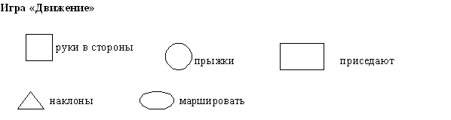

**5. Задачи в стихах (дети хлопают, а один выходит к доске и показывает цифру)**

В класс вошла Маринка,  
А за ней Иринка,  
А потом пришёл Игнат.  
Сколько стало всех ребят?

Ну-ка, сколько здесь ребят  
На горе катается?  
Трое в саночках сидят,  
Один дожидается.

У стены стоят кадушки.  
В каждой ровно по лягушке.  
Если было б пять кадушек,  
Сколько было в них лягушек?

У куклы пять нарядных платьев.  
Какое нынче надевать ей?  
Есть у меня для куклы шерсть.  
Свяжу – и платьев будет….

**6. Задание на развитие логического мышления.** [***Приложение 2***](https://docs.google.com/drawings/edit#608901/pril.doc)

Догадайся, чего не хватает?

**7. Подведение итогов занятия.**

**ЗАНЯТИЕ 3**  
**ТРУД**

**Цели:**

* Развивать мелкую моторику руки, эстетический вкус, умение работать по образцу.
* Воспитывать любовь к родным и близким.

**Оборудование:** детали аппликации «Одуванчик», картинки с одуванчиком (жёлтый и белый)

ХОД ЗАНЯТИЯ

**1. Беседа о празднике 8 марта**

**2. Чтение стихотворений детьми**

**3. Постановка целей**

– Мы сегодня будем делать подарки нашим мамам и бабушкам.

Загадка или стих об одуванчике

Горел в траве росистой фонарик золотистый.  
Потом померк, потух и превратился в пух.

Носит одуванчик жёлтый сарафанчик.  
Подрастёт, нарядится в беленькое платьице.  
Лёгкое воздушное, ветерку послушное.

**4. Показ образца**

**5. Анализ образца**

**6. Изготовление поделки**

**7. Выставка поделок**

**8. Подведение итогов**

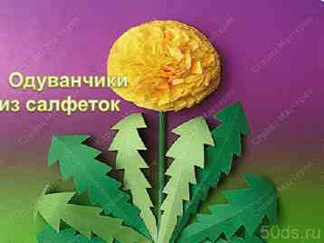

**ДЕНЬ 4**  
**МАТЕМАТИКА + РАЗВИТИЕ РЕЧИ + ТРУД**  
**(интегрированное занятие)**

**Цели:**

* Закрепить прямой и обратный счет.
* Поощрять стремление ребенка выражать свои мысли и суждения при помощи точной и ясной речи.
* Развивать монологическую речь.
* Воспитывать у детей умение слышать друг друга, желание прийти на помощь попавшему в беду.

**Оборудование:** карточки с заданиями, герои: божья коровка, гусеница, избушка на курьих ножках, цветы с числами, полоски цветной бумаги (10 штук).

ХОД ЗАНЯТИЯ

**1. Организация класса на занятие**

**2. Повторение и закрепление изученного**

Продолжите сказку «Гуси-лебеди» (вспомнить).  
  
Давайте поможем девочке спасти братца. К **избушке Бабы Яги** ведёт тропинка, а на ней нас ждут различные герои, которым нужна наша помощь.

На лесной поляне растут необычные **цветы**. На цветах числа. Какое заблудилось? (Расставить числа по порядку прямого счёта). Проверим, правильно мы выполнили задание? Прочитаем числа вслух (прямой и обратный счёт).

Теперь цветы на поляне растут в правильном порядке. А нам нужно идти дальше по дорожке.

**3. Работа на карточках.**

Проведи дорожку.[***Приложение 3***](https://docs.google.com/document/pub#608901/pril.doc)

**Физминутка**

Вдруг налетел ветер. Как дует ветер? Подули. Закачались деревья. И мы с вами покачались. Пошёл дождь. Постучали пальчиками по парте.

**4. Работа в тетрадях.**

А наш нелёгкий путь продолжается дальше.   
В нашей помощи нуждается **Божья коровка.** С ней приключилась такая история. Её детишки, гуляя по лесу, растеряли свои пятнышки. И теперь мама ищет пропажу. Нужно помочь семье Божьих коровок? [***Приложение 4***](http://50ds.ru/go/d.htm#608901/pril.doc)

Нарисуем божью коровку и её двух детишек. Нарисуйте столько пятнышек у первой божьей коровки, какое число я покажу (аналогично далее). Раскрасить. Польза божьей коровки.

Вспомнить закличку.   
Выучить стихотворение.

Божья коровка –   
Красный жучок –  
Переползает   
С сучка на сучок.  
Не садовод,  
Но о саде заботится:  
Целыми днями за тлями охотится.

**5. Решение задач**

Пошли дальше. Встретилась им на пути **гусеница.** Попросила решить задачи. Поможем ей.

Три больших, три маленьких.  
Маленьких удаленьких.  
Целая семья опят.  
Сколько их на пне сидят?

Шесть грибов нашёл Вадим,  
А потом ещё один.  
Вы ответьте на вопрос:  
Сколько он грибов принёс?

Яблоки в саду поспели.  
Мы отведать их успели.  
Пять румяных наливных,  
Три с кислинкой.  
Сколько их?

Только Маша в лес зашла.   
Подосиновик нашла.  
Две лисички, боровик  
И зелёный моховик.

Сколько грибов нашла Маша?

**6. Графический диктант**

Наконец-то, дошли до избушки на курьих ножках. Нарисуем её.

**7. Порядковый счёт**

Но, чтоб в избушку попасть, должны **ступеньки** сосчитать.  
Мы по этой лесенке поднимемся считая.  
Сосчитает все ступеньки от 1 до 10,  
А потом обратно нужно нам по лесенке сойти.

Счёт по порядку.

Покажите пятую, седьмую, вторую, шестую ступеньку.  
Какого цвета первая ступенька, третья, восьмая, десятая?  
Вот мы и попали в избушку на курьих ножках, а в ней наш знакомый мальчик. Спасли мы его.

**8. Подведение итогов урока**

**ТРУД**  
**Изготовление гусеницы**

# онспект занятия в «Школе будущего первоклассника». Занятие 1

*Школа будущего первоклассника*

**ЗАНЯТИЕ 1**

**Тема: Знакомство.**

Цель: Создание положительной эмоциональной обстановки.

Здравствуйте, ребята! Сегодня у нас с вами первое занятие, на котором мы будем знакомиться друг с другом и играть! В первую очередь я хочу вам представиться, меня зовут Ирина Владимировна. А сейчас я бы хотела узнать, как зовут вас. Для этого я приготовила вам цветные браслетики с вашими именами. Когда я надену на руку браслет Ярославе, все остальные ребята хором произнесут ее имя! И т. д.

**1. Ритуал приветствия. Игра «Давайте познакомимся».** 5 мин.

Каждый участник называет себя по имени и берет у психолога цветную полоску бумаги с его именем. С помощью степлера психолог надевает ему именной браслет на руку. Остальные дети хором проговаривают имя участника, ставшего обладателем браслета. После того, как каждый из детей получит именной браслет, психолог предлагает детям прокатиться на поезде.

Молодцы, ребята! Для того чтобы нам познакомиться поближе, я хочу предложить вам прокатиться на волшебном поезде.

**2. Игра «Поезд».** 5 мин.

Сейчас я буду паровозиком, а вы – моими вагончиками. (Звуки «чух-чух», «ту-ту»). Но вагончики будут прикрепляться ко мне по очереди, каждый на своей станции. Каждый последний в поезде ребенок во время остановки спрашивает, обращаясь к ребенку, около которого остановились: «Как называется станция? ». Тот отвечает (называет свое имя, и его приглашают сесть в поезд. Все вместе дают гудок к отправлению: «Ту-ту».

Какой же веселый паровозик у нас получился! Ребята, вам понравился наш паровоз? Молодцы!

А сейчас, пожалуйста, поднимитесь со стульчиков. У меня приготовлена для вас еще одна интересная игра!

У меня в руках три флажка: красный, желтый и синий. Каждому из флажков будет соответствовать определенное действие: когда я покажу красный флажок – нужно будет подпрыгнуть, желтый – хлопнуть в ладоши, синий – шагать на месте. Повторяю: красный – подпрыгиваем, желтый – хлопаем в ладоши, синий – шагаем на месте. Итак, запомнили? Давайте проверим, кто из вас самый внимательный. Тот, кто не сделает ни одной ошибки, получит жетончик.

**3. Игра «Внимание, флажок».** 4 мин.

Дети стоят возле психолога, который показывает им три флажка разного цвета, каждому из которых соответствует определенное действие: красный — нужно подпрыгнуть, желтый — хлопнуть в ладоши, синий — шагать на месте. По сигналу (поднятый флажок) дети выполняют соответствующее действие.

Поднимите руку, пожалуйста, те, кто не сделал ни одной ошибки. Умнички, вы очень внимательные, за это я даю вам по жетону. Ребята, на нашем занятии каждый из вас, если будет стараться, сможет заработать жетон. Тот, кто за занятие получит целых три жетона, в подарок получает четвертый, с большой картинкой. Ребят, которые получают маленькие жетоны, мы будем называть умничками, а тех, кому удастся получить большой жетон – умниками. Договорились? Старайтесь, ребятки, у вас у всех получится быть умниками, я уверенна в этом.

Ребята, хотите заработать жетоны? Давайте попробуем! Сейчас я буду задавать вам вопросы, а тот, кто первым поднимет руку, будет отвечать. С места ничего выкрикивать не будем, на нашем занятии будет действовать правило поднятой руки, хорошо? Итак, начали.

**4. Игра «Загадки и вопросы».** 5 мин

1) Какое время года наступает после лета? (осень)

2) Что происходит осенью с листьями на деревьях? (желтеют, опадают)

3) Куда улетают птицы с наступлением холодов? (на юг, в теплые страны)

4) Что спасает нас от сильного дождя? (зонт)

5) В каких сапогах не страшно ходить по лужам? (в резиновых)

6) Какое время года наступит после осени? (зима)

Переходим к загадкам:

1) С хозяином дружит,

Дом сторожит.

Живет под крылечком,

Хвост колечком. (Собака)

2) Не лает, не кусает,

А в дом не пускает. (Замок)

3) Красная девица

Сидит в темнице,

А коса на улице. (Морковь)

4) Вот так дом:

Одно окно,

Каждый день

В окне кино. (Телевизор)

5) Сто одежек и все без застежек (капуста)

6) Ни окон, ни дверей, полна горница людей (огурец) .

Молодцы ребята, получили свои первые жетоны, умнички!

Ребята, а сейчас я хочу проверить, как мы друг друга хорошо запомнили. Игра будет такая: я называю свое имя, следующий человек повторяет мое имя и добавляет свое, третий - повторяет мое имя, имя соседа и добавляет свое и так далее по кругу. Тяжелее всех придется последнему человеку, ему нужно будет повторить имена всех, кто здесь находится. Ну что, попробуем?

**5. Игра «Снежный ком»** 5 мин

Умнички, отлично справились с заданием! Теперь, я думаю, мы все запомнили друг друга, правда?

У меня есть для вас еще одна игра. Будьте очень внимательны! Я стану произносить «пол», «нос» или «потолок» и указывать на них. И вы - указывать вместе со мной. Сначала я буду делать это правильно: произносить, например, «пол» и указывать на пол, а потом буду вас путать - говорить «пол», а указывать на что-то другое. Вы же должны указывать на то, что я называю, а не на то, что показываю. Попробуем? Начали!

**6. Игра «Пол-нос-потолок»** 5 мин

Молодцы, ребята, вас не обхитрить! Очень внимательные! Сегодня я вам всем раздам по большому жетону, сегодня все настоящие умники!

**7. Рефлексия.** 3 мин

Ребята, вам понравилось сегодняшнее занятие? А какая игра запомнилась больше всего? Какое правило мы ввели на наших занятиях? (правило поднятой руки). Теперь все друг друга знают по именам? У нас с вами еще будет время поближе познакомиться! Всем большое спасибо!

Кого интересуют первоисточники, из которых взяты предложенные игры, обращайтесь в личные сообщения, обязательно отвечу.

# Первое собрание для родителей будущих первоклассников

[воспитываем вместе](http://50ds.ru/go/d.htm)

View [more presentations](http://www.nachalka.com/node/385) or [Upload](http://www.slideboom.com/upload) your own.

**Слайд 2**

«Быть готовым к школе – не значит уметь читать, писать и считать.

Быть готовым к школе –  значит быть готовым всему этому научиться».

 Венгер Л.А.

**Цель родительского собрания:**

Создание условий для включения родителей будущих первоклассников в процесс подготовки ребенка к школе.

**Задачи**

* Познакомить родителей друг с другом.
* Познакомить с трудностями адаптации ребенка к школе и дать рекомендации  данной теме.
* Вооружить практическими советами и рекомендациями по подготовке ребенка к школе.

**Ход собрания**

(Родители перед началом собрания берут жетончики определенного цвета и рассаживаются группами по цвету.)

        - Здравствуйте. Мне очень приятно познакомиться  с родителями моих новых учеников, однако момент нашей встречи характерен еще и тем, что волнуетесь не только вы, но, честно признаюсь, и я. Понравимся ли мы друг другу? Обретем ли взаимопонимание и дружбу? Сможете ли вы услышать, понять и принять мои требования и помогать нашим маленьким первоклассникам? Именно от этого зависит успех нашей с вами совместной работы.  С одними родителями мы встречаемся впервые, с другими уже знакомы. Я рада всем вам. Приятно видеть родителей, которые привели ко мне своих младших детей, рада видеть своих учениц, записавших детей ко мне в класс - для меня это большая честь. Для того чтобы нам было комфортно вместе, давайте немного познакомимся. Каждый из вас проговорите для ваших соседей по группе  как вас зовут и напишите на одном лепестке цветка как лучше к вам обращаться (по имени, по имени и отчеству.)

(На столах в группах лежит цветок, вырезанный  из бумаги.)

        - Очень хорошо. Немного познакомились. Теперь позвольте немного рассказать о себе. (Учитель  рассказывает о себе, своих увлечениях.)

        - С первого сентября  у ваших детей все будет по-новому: уроки, учительница, школьные товарищи. Очень важно, чтобы при этом вы, любящие родители, находились рядом со своими детьми. Теперь мы с вами - один большой коллектив. Нам предстоит вместе радоваться и преодолевать трудности, взрослеть и учиться. Учиться - значит учить самих себя. Как правило, вместе с детьми учатся их мамы и папы, бабушки и дедушки. Учится вместе со своими учениками и учитель. Надеюсь, что все четыре года наш коллектив будет дружным и сплоченным.

**Слайд 2**

       - Скажите, можно одной ладошкой сделать хлопок? Нужна вторая ладошка.  Хлопок – это результат действия двух ладоней. Учитель - это только одна ладошка.  И какой бы сильной, творческой и мудрой она не была, без второй ладошки (а она в Вашем лице, дорогие родители) учитель бессилен. Отсюда можно вывести **первое правило**:

-  **только сообща, все вместе, мы преодолеем все трудности в воспитании у учебе детей.**

        - Возьмите все по цветку. Раскрасьте их. (На столах лежат одинаковые цветы по размеру, по цвету, по форме, цветные карандаши, фломастеры.) А теперь сравните свой цветок с цветками своих соседей. Все цветы были одинаковые по размеру, цвете, форме. Скажите, после того как вы раскрасили цветок, можно найти два совершенно одинаковых цветка? (Нет.) Мы – взрослые люди ПРИ ОДИНАКОВЫХ УСЛОВИЯХ делаем все по-разному. Отсюда **второе наше правило:**

**-  никогда не сравнивайте своего ребенка с другим! Нет кого-то или чего-то лучше или хуже. Есть ДРУГОЕ!** Мы будем сравнивать, но только это будут результаты одного и того же ребенка вчера, сегодня и завтра.  Это называется **МОНИТОРИНГ**.  Это мы будем делать для того, чтобы ЗНАТЬ, КАК И ЧТО ДЕЛАТЬ С ЭТИМ ЗАВТРА.  Это мы будем делать для того, чтобы расти каждый день. Причем не только в учебе, но и в поступках.

**Слайд 3 - 8**

**- А сейчас я предлагаю вам всем известную сказку “Колобок”** на психологический лад и попрошу вас принять активное участие в ее разборе.

Итак, начали. (Родители помогают в пересказе сказки по картинкам.)

        Жили-были дед со старухой. Не было у них детей. Было им одиноко, и решили они испечь колобок. Что они сделали? Правильно. По сусекам помели, по коробу поскребли, и получился у них колобок.

Первая заповедь: Родившийся ребенок в семье должен быть всегда желанным.

         По сусекам поскребли, по коробу помели, и получился у них колобок. Положили они его на подоконник остужаться.

Вторая заповедь: Не оставляйте маленьких детей без присмотра.

        Покатился колобок по дорожке и встретил там сначала зайку, потом медведя, потом волка.

Третья заповедь: Научите ребенка общаться с окружающим миром.

       Встретилась ему лиса ласковая, хитрая.

Заповедь четвертая: Научите ребенка распознавать добро и зло, истинные намерения людей.

        Съела лиса колобка.

Заповедь пятая: Научите ребенка самостоятельно с честью и достоинством, без ущерба для жизни, выходить их сложных жизненных ситуаций.

        Вот такая всем известная сказка у нас с вами получилась с пятью важными заповедями для вашего ребенка.

       Вы уже получили много советов по воспитанию ребенка. Сейчас поговорим  о готовности ребенка к школьному обучению.

        Предлагаю вашему вниманию небольшой тест.

**Тест для родителей.**

        Отметьте каждый утвердительный ответ одним баллом.

1.                 Как вы считаете, хочет ли ваш ребенок идти в первый класс?

2.                 Считает ли он, что в школе узнает много нового и интересного?

3.      Может ли ваш малыш в течение некоторого времени (15-20 минут) самостоятельно заниматься каким-либо кропотливым делом (рисовать, лепить, собирать мозаику и т. п.)?

4.      Можете ли вы сказать, что ваш ребенок не стесняется в присутствии

посторонних людей?

5.     Умеет ли ваш малыш связно описать картинку и составить по ней рассказ как минимум из пяти предложений?

6.     Знает ли ваш ребенок стихи наизусть?

7.     Может ли он назвать заданное существительное во множественном числе?  
8.    Умеет ли ваш ребенок читать, хотя бы по слогам?

9.    Считает ли малыш до десяти в прямом и обратном порядке?

10.  Умеет ли он прибавлять и отнимать хотя бы одну единицу от чисел первого десятка?

11.  Может ли ваш ребенок писать простейшие элементы в тетради в клетку, аккуратно перерисовывать небольшие узоры?

12.  Любит ли ваш ребенок рисовать, раскрашивать картинки?

13.  Умеет ли ваш малыш управляться с ножницами и клеем (например, делать аппликации из бумаги)?

14.  Может ли он из пяти элементов разрезанной на части картинки за минуту собрать целый рисунок?

15.  Знает ли ваш малыш названия диких и домашних животных?

16.  Есть ли у вашего ребенка навыки обобщения, например, может ли он назвать одним словом "фрукты" яблоки и груши?

17.  Любит ли ваш ребенок самостоятельно проводить время за каким-то занятием, например, рисовать, собирать конструктор и т. д.

       Если вы ответили утвердительно на **15 и более вопросов**, значит, ваш ребенок вполне готов к школьному обучению. Вы занимались с ним не напрасно, и в дальнейшем, если у него и возникнут трудности при обучении, он с вашей помощью сможет с ними справиться.

       Если ваш малыш может справляться с содержанием **10-14 вышеуказанных вопросов**, то вы на верном пути. За время занятий он многому научился и многое узнал. А те вопросы, на которые вы ответили отрицательно, укажут вам, на какие моменты нужно обратить внимание, в чем еще нужно потренироваться с ребенком.

        В том случае, если количество утвердительных ответов **9 или менее**, вам следует больше уделять времени и внимания занятиям с ребенком. Он еще не совсем готов пойти в школу. Поэтому ваша задача - систематически заниматься с малышом, тренироваться в выполнении различных упражнений.   
На пороге школы едва ли не самое главное – научить ребёнка самостоятельности. Ведь малышу придётся выполнять одно задание за другим, принимать решения, выстраивать личные отношения с одноклассниками и с учителем, а значит, и нести ответственность.

       До школы еще четыре месяца. Как и на что обратить внимание при подготовке  ребенка к школе?

**МАТЕМАТИКА**

        Совершенно не обязательно уметь считать до 100, да это, по большому счёту, и не представляет особой сложности. Гораздо важнее, чтобы ребёнок ориентировался в пределах десятка, то есть считал в обратном порядке, умел сравнивать числа, понимал, какое большее, какое меньшее. Хорошо ориентировался в пространстве: вверху, внизу, слева, справа, между, впереди, сзади и т. д. Чем лучше он это знает, тем легче ему будет учиться в школе. Чтобы он не забыл цифры, пишите их. Если нет под рукой карандаша с бумагой, не беда, пишите их палочкой на земле, выкладывайте из камешков. Счётного материала вокруг предостаточно, поэтому между делом посчитайте шишки, птичек, деревья. Предлагайте ребёнку несложные задачки из окружающей его жизни. Например: на дереве сидят три воробья и четыре синички. Сколько всего птиц на дереве? Ребёнок должен уметь вслушиваться в условие задачи.

**ЧТЕНИЕ**

        К первому классу обычно многие дети уже худо-бедно читают, так что вы можете поиграть с дошкольником в звуки: пусть он назовёт окружающие предметы, начинающиеся на определённый звук, или придумает слова, в которых должна встречаться заданная буква. Можно играть в испорченный телефон и раскладывать слово по звукам. И, конечно, не забывайте читать. Выбирайте книжку с увлекательным сюжетом, чтобы ребёнку хотелось узнать, что там дальше. Пусть он и сам прочтёт несложные фразы.

**РАЗГОВОРНАЯ РЕЧЬ**

        Обсуждая прочитанное, учите ребёнка ясно выражать свои мысли, иначе у него будут проблемы с устными ответами. Когда спрашиваете его о чём-либо, не довольствуйтесь ответом “да” или “нет”, уточняйте, почему он так думает, помогайте довести свою мысль до конца. Приучайте последовательно рассказывать о произошедших событиях и анализировать их. Компании его сверстников предложите поиграть. Например: ребята загадывают какой-нибудь предмет и по очереди описывают его водящему, не называя задуманное слово. Задача водящего: отгадать это слово. Те же, кто загадал слово, должны как можно яснее описать загаданный предмет. С мячом можно играть в антонимы. “Чёрный” - кидаете вы ему мяч, “белый” - бросает ребёнок вам в ответ. Точно так же играйте в съедобное -несъедобное, одушевлённое -неодушевлённое.

**ОБЩИЙ КРУГОЗОР**

        Многие родители думают, что чем больше слов знает ребёнок, тем более он развит. Но это не совсем так. Сейчас дети буквально "купаются" в потоке информации, их словарный запас увеличивается, но важно, как они ими распоряжаются. Прекрасно, если ребёнок может к месту ввернуть сложное слово, но при этом он должен знать самые элементарные вещи о себе, об его людях и о окружающих мире: свой адрес (разделяя понятия “страна”, “город”, “улица”) и не только имена папы и мамы, но и их отчество и место работы. К 7 годам ребёнок вполне уже может понимать, например, что бабушка – это мамина или папина мама. Но, главное, помните: все-таки в школу ребёнок идёт не только продемонстрировать свои знания, но и учиться.

        Воспитание детей – сложный процесс. Проявите изобретательность в выборе средств воспитания, а главное не забывайте, что одно из самых надёжных – добрый пример, вас,  родителей. Почаще возвращайтесь памятью в своё детство – это хорошая школа жизни.

**Слайд 9- 11**

       Что бы мог сказать вам ребенок по поводу его воспитания:

## Для вас небольшая памятка от ребенка:

* Не придирайтесь ко мне и не ворчите на меня. Если вы будете это делать, то я буду вынужден защищаться, притворяясь глухим.
* Никогда даже не намекайте, что вы совершенны и непогрешимы. Это дает мне ощущение тщетности попыток сравниться с вами.
* Не бойтесь быть твердыми со мной. Я предпочитаю именно такой подход. Это позволяет мне определить свое место.
* Не делайте для меня и за меня то, что я в состоянии сделать для себя сам.
* Не заставляйте меня чувствовать себя младше, чем я есть на самом деле. Я отыграюсь на вас за это, став «плаксой» и «нытиком».
* Не подвергайте слишком большому испытанию мою честность. Будучи запуган, я легко превращаюсь в лжеца.
* Не давайте обещаний, которых вы не можете выполнить - это поколеблет мою веру в вас.
* Пусть мои страхи и опасения не вызывают у вас беспокойство. Иначе я буду боятъся еще больше. Покажите мне, что такое мужество.

         - Жизнь класса строится не только на учебе, но и на совместных коллективных делах. Сейчас в группах подумайте, посовещайтесь и решите, какие мероприятия, праздники совместно с вами мы могли бы провести в первом классе. Может кто – то может сам организовать праздник, поездку, мероприятие. Запишите ваши совместные предложения в середине цветка. (Родители заполняют цветок.)

**Слайд 12**

   Помните! Ребенок- самая большая ценность в вашей жизни. Стремитесь понять и узнать его, относитесь к нему с уважением, придерживайтесь наиболее прогрессивных методов воспитания и постоянной линии поведения.

-  Родители выбирают родительский комитет;

-  Учитель знакомит с программой, учебниками для 1 класса, с режимом школы;

-  Идет разговор о школьной форме;

-  Родители заполняют анкеты.

Источники

[http://demo.sinergi-school.ru/cms/index.php/specialist/ombudsmen/3582-prislushaemsa](https://docs.google.com/drawings/edit)

[http://mmcmousoh1.ucoz.ru/news/poleznye_sovety_dlja_roditelej_pervoklassnikov/2010-12-06-26](http://50ds.ru/psiholog/2136-igry-na-razvitie-umeniya-orientirovatsya-v-prostranstve-dlya-detey-starshego-doshkolnogo-vozrasta.html)

<http://shkola9.edusite.ru/p52aa1.html>

[http://sc17.ucoz.ru/index/sovety_dlja_roditelej_pervoklassnika/0-112](http://50ds.ru/psiholog/10099-formirovanie-eticheskikh-navykov-v-detskom-obedinenii-doma-detskogo-tvorchestva.html)

<http://www.school2013.ru/school-ps-cl1.html>

[http://festival.1september.ru/articles/211857/](http://50ds.ru/logoped/2199-individualno-podgruppovoe-zanyatie-po-formirovaniyu-zvukoproiznosheniya-v-gruppe-dlya-detey-s-onr-postanovka-zvuka-l.html)

Подарите звезду:

9.7

Ваша оценка: Нет Рейтинг: 9.7 (10 голосов)

# Родительское собрание. А пора ли нам в школу?

### http://www.nachalka.com/sites/default/userpic/MP900425487.JPGВ человеке должно быть все прекрасно:

                                                                         и лицо, и одежда, и душа, и мысли.

                                                                                                                          А.П. Чехов

## **А пора ли нам в школу?**

**Показатели готовности ребёнка к школе**

И снова здравствуйте, уважаемые родители. Очень приятно, что многих читателей сайта [www.Nachalka.com](http://www.Nachalka.com) заинтересовал наш новый проект "Подготовка к школе. Родителям будущих первоклассников." 74 респондента ответили на вопросы нашего опросника..Чаще всего родители спрашивали о том, "что должен уметь ребёнок, поступая в школу". Об этом мы сегодня с Вами  и поговорим.  Изучив данные Института возрастной физиологи РАО о причинах неуспеваемости младших школьников, я составила для Вас диаграмму. Из результатов исследования видно, что неумение читать, писать, и считать никак не являются причинами плохой успеваемости. Но зато часто встречается слова "несформированность"  и "нарушения".                                                                                                                                              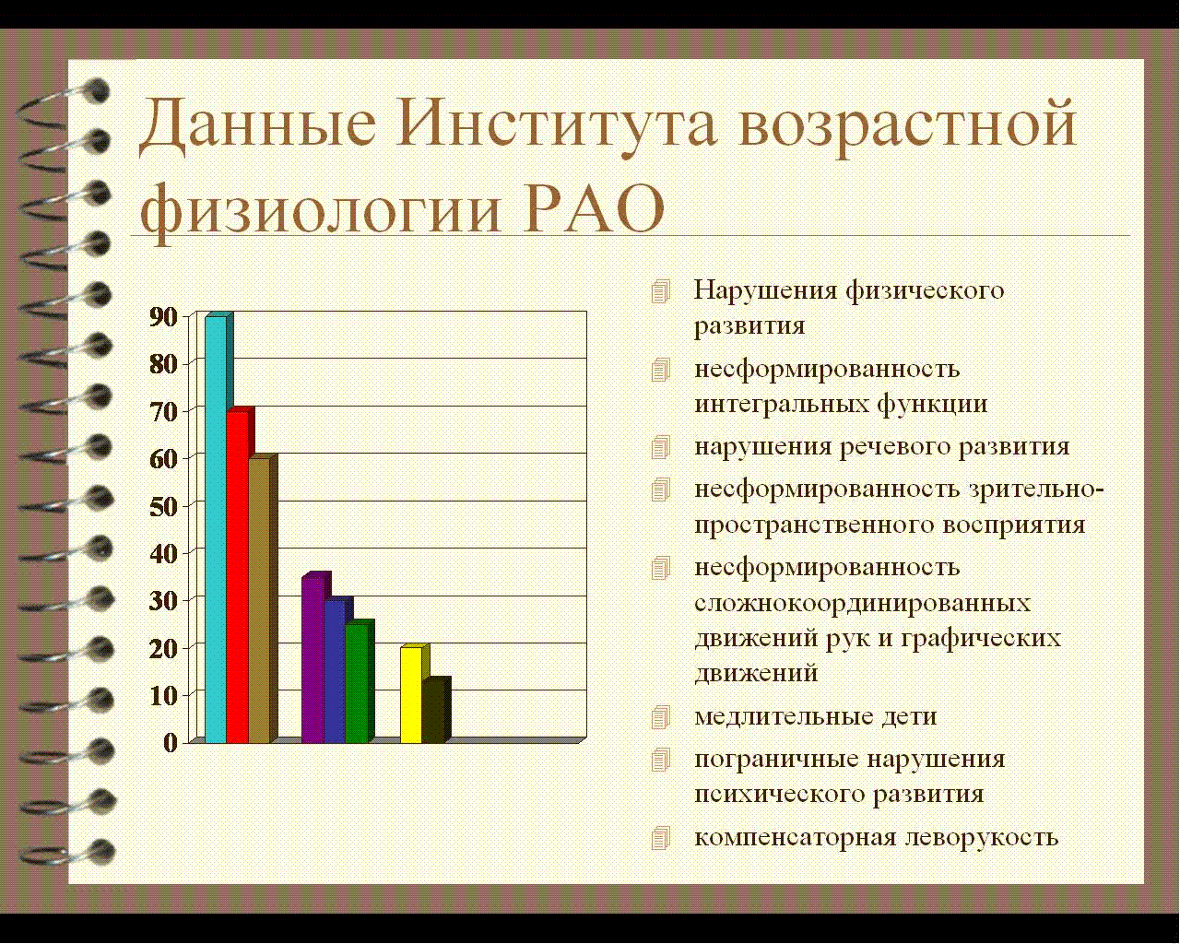

С другой стороны есть и объективные причины, влияющие на обучение наших детей. Судите сами. У современных школьников учебная нагрузка увеличилась почти в 2 раза, при этом количество часов на основные предметы сократилось в 2 раза.

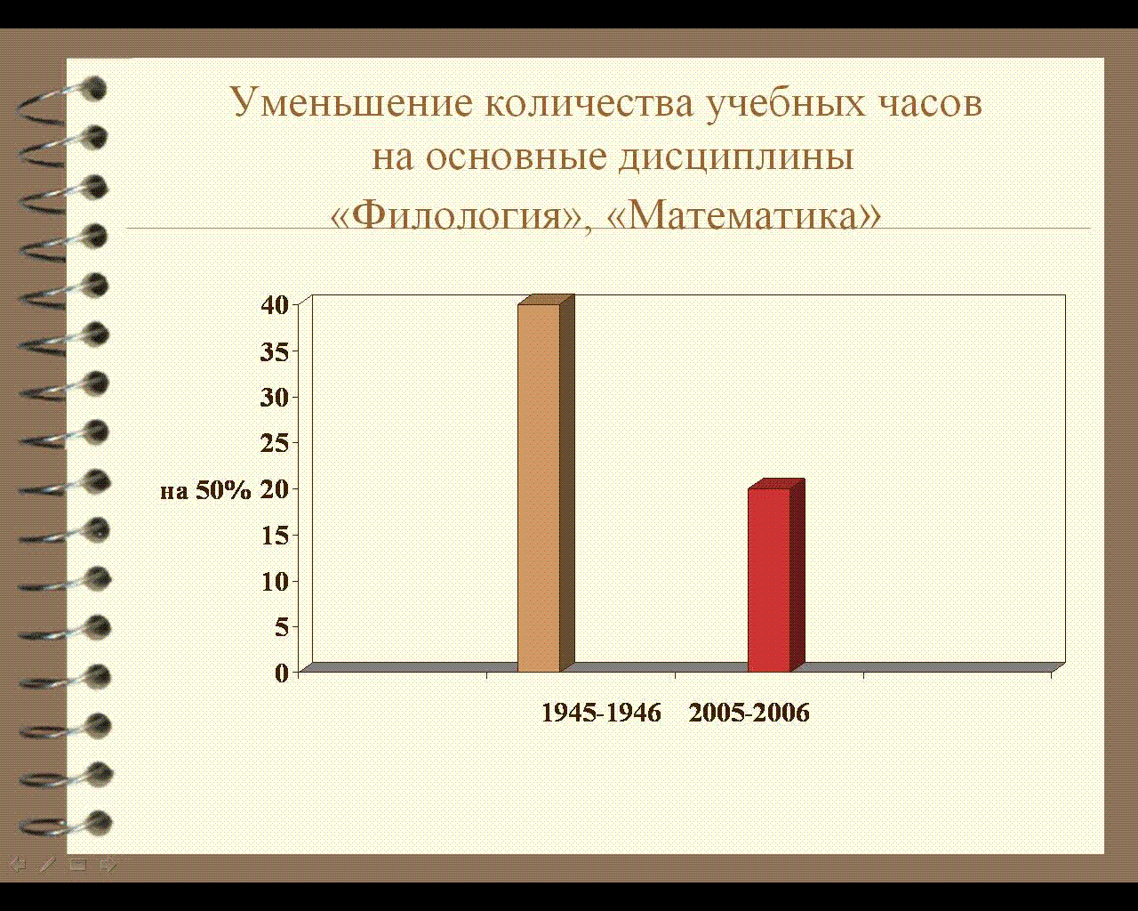

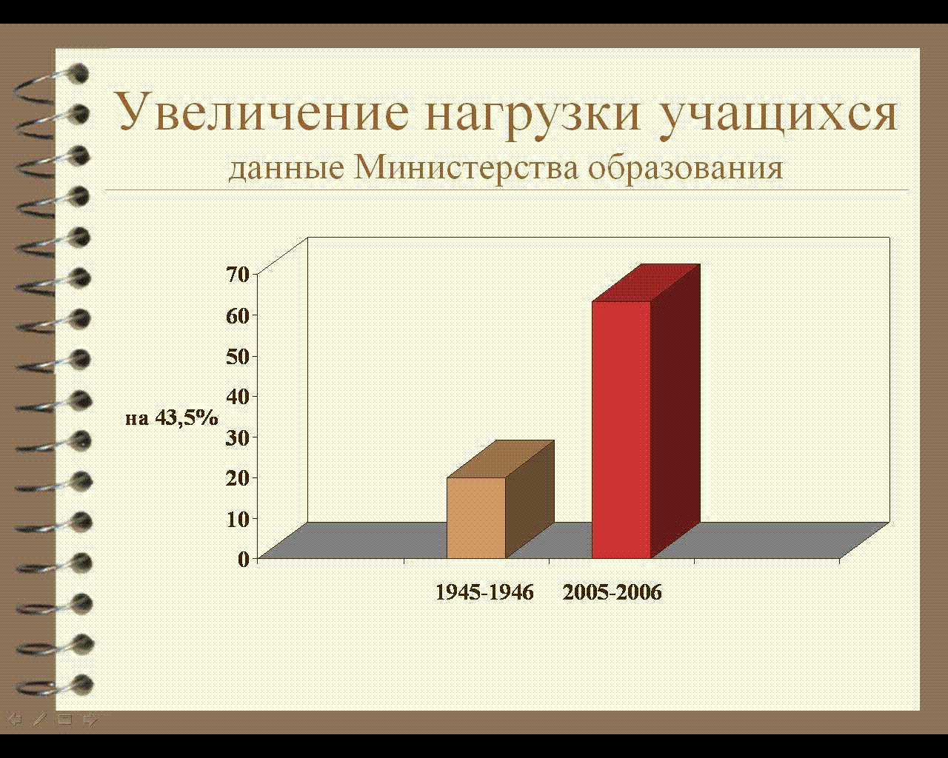

Основной ошибкой родителей дошкольников является то, что с самого раннего детства взрослые из самых лучших побуждений стараются как можно лучше развить **интеллект** ребёнка, отодвигая на второй план **физическое, речевое** и **личностное** развитие. А ведь все эти составляющие дошкольного развития должны формироваться параллельно.

На какие же показатели опираются психологи и учителя, диагностируя Вашего ребёнка при записи в школу? Попробуйте самостоятельно оценить своего ребёнка, проставляя рядом с каждым параметром "+"  или  "-" .

**1. Физическое развитие( понаблюдайте за походкой ребёнка, поиграйте с ним в мяч в "Вышибалы"):**

* Сформированность мелких движений: ребёнок уверенно и правильно держит карандаш,  рисует чёткие линии, при раскрашивании не калякает, раскрашивает аккуратно, не заезжая за границы фигуры.
* Сформированность крупных движений: устойчивая, ровная походка.
* Нет нарушений в координации движений: яркий пример - это умение завязывать шнурки.
* Отсутствие лишних, зачастую нервозных движений.

**Физическое развитие - это прежде всего здоровье ребёнка и способность организма выдерживать школьные нагрузки.** При низком уровне физического  развития у школьников часто возникают трудности в овладении письменной речью, ребёнок не может аккуратно выполнять работы на уроках технологии и изобразительного искусства.  Своевременное и правильное физическое развитие с самого рождения напрямую влияет на развитие речи ребёнка.  Из-за невозможности выполнять упражнения на уроках физической культуры и полноценно участвовать в подвижных коллективных играх у ребёнка могут начать развиваться комплексы неполноценности, трудности в общении с другими ребятами  и школьная тревожность.

**2. Речевое развитие:**

* ***Развитие речи - понимание смысла текста или простых понятий.*** Использование речи как инструмента мышления (владение сложноподчиненными конструкциями в устной речи). Основы словесно-логического мышления, без которых невозможно успешное обучение в школе, тесно связаны с развитием речи. Родной язык -это фундамент для изучения всех остальных школьных дисциплин.
* **Развитие тонкой моторики** - способность к сложной двигательной активности при обучении письму и рисованию.
* **Умственная работоспособность и темп учебной деятельности** - способность сосредоточенно работать в течение 15 – 20 минут. Сохранение удовлетворительной работоспособности в течение учебного дня. Способность работать в едином темпе со всем классом.

**3. Интеллектуальная готовность:**

* Способность самостоятельно спланировать и проконтролировать результат своих учебных действий, а также повторить учебные действия по образцу или правилу.
* Умение держать внимание на учебной задаче. Умение заставить себя преодолеть трудности в решении учебной задачи.
* Развитие мышления - высокий уровень развития наглядно-образного мышления: вычленение существенных свойств и отношений предметов окружающего мира; использование схем и схематических изображений; способность к обобщению (например, помидор и клубника красные).
* Начальный уровень развития логического мышления: способность к умозаключению и выводу на основе имеющихся данных. Образные представления обеспечивают понимание условий математической задачи, её соотнесения с реальной жизнью, а затем контроль за реалистичностью решения. Вспомните мультфильм, где у мальчика в ответе задачи получилось полтора землекопа. Для наблюдения за проявлениями образного мышления в рисунке ребенку можно предложить нарисовать человека (человечка, дядю). Готовый рисунок должен иметь подробный образ человека, состоящий из 7 основных частей тела (голова, глаза, рот, нос, туловище, руки, ноги) и хотя бы трёх дополнительных (пальцы, шея, волосы или шапочка, обувь, одежда, брови, уши ит.д.).
* Умение понять и выполнять задания взрослого.

**4. Личностное развитие:**

* Ребёнок должен уметь установливать дружеские отношения.
* Умение считаться с коллективом, работать в паре, группе.
* Умение самостоятельно разрешать конфликты мирным путем.
* Проявление уважения к учителю.
* Принятие и соблюдение классных и школьных социальных и этических норм поведения.
* Ребёнок должен уметь сам следить за своим поведением и двигательной активностью на уроке и во внеурочной деятельности. Слышать и реагировать на словесные замечания взрослых и сверстников.
* Первоклассник должен быть активным и самостоятельным в работе на уроках и во внеклассной работе.
* Ребёнок должен иметь желание учиться и идти в школу.
* Отсутствие школьной тревожности.
* Отсутствие выраженных противоречий между :а) требованиями педагогов и родителей; б) требованиями взрослых и возможностями ребенка. Очень часто уже в начале урока учителя сталкиваются с тем, что некоторые ученики не удерживают внимание не то, что 15-20 минут, но даже не могут и 5 минут внимательно и вдумчиво слушать учителя. Представление о самооценке ребенка можно узнать различными путями. Например, предложить ему поставить себя на ступеньку нарисованной лестницы, где на самом верху стоят, скажем, самые сильные ребята его группы, а на нижней – самые слабые. У некоторых дошкольников наблюдается неустойчивая, завышенная, а иногда даже заниженная самооценка. Это свидетельствует о том, что эти дети испытывают дефицит эмоциональной защищенности, поддержки, любви и внимания родителей.
* Важнейшим компонентом личностной готовности ребёнка к школе является определенный уровень развития общения со сверстниками. Общение с другими детьми очень важно для формирования способности принять точку зрения другого, умение принимать критику в свой адрес, уметь конструктивно работать в группе . Если общение с другими детьми не отличается особой конфликтностью, если он сравнительно легко устанавливает деловые контакты со сверстниками, то с уверенностью можно говорить о достаточном для школьного обучения уровне развития общения.
* Хорошо подготовленные к школе дети очень отчётливо понимают роль учителя. Для них учитель - это новый источник получения ответов на свои вопросы, это новый способ взросления.  Хорошо известно, например, что ученики начальной школы хвастают друг перед другом, чья учительница строже. Строгость, в понимании детей , это как раз то качество, которое относится к самой роли сути учителя. Поиграйте с ребёнком в “ запрещенные слова”, где дети отвечают на вопросы взрослого, не употребляя каких-то заранее оговоренных слов. Дети, психологически не готовые к школе, обычно “честно” отвечают на любые вопросы взрослого и, соответственно, нарушают правила игры. Они ещё не умеют соблюдать условные правила.
* Отношение ребёнка к самому себе складывается из представления о самооценке ребенка. Здесь тоже на помощь может прийти игра. Например, предложите ребёнку  нарисовать себя на ступеньке бумажной лестницы, где на самом верху стоят, скажем, самые сильные ребята его группы, а на нижней – самые слабые.  У некоторых дошкольников наблюдается неустойчивая, завышенная (самые верхние ступеньки), а иногда даже заниженная самооценка (самые нижние ступеньки). Это свидетельствует о том, что эти дети испытывают дефицит эмоциональной защищенности, поддержки, любви и внимания родителей.

**Советую также обязательно прочитать:**

* [Е.В. Ивашева.     Материалы по работе с будущими первоклассниками](http://50ds.ru/go/d.htm)**.**
* [Елена Кравцова "](http://dob.1september.ru/2004/06/1.htm)[Готовность к школе: что мы не понимаем?"](http://demo.sinergi-school.ru/cms/index.php/specialist/ombudsmen/3582-prislushaemsa)

Подарите звезду:

9.4375

Ваша оценка: Нет Рейтинг: 9.4 (16 голосов)

# Родительское собрание. Изменения в развитии ребёнка при переходе от дошкольного возраста к младшему школьному возрасту.

### От вопроса "почему?" к вопросу "как?"

### Изменения в развитии ребёнка при переходе от дошкольного возраста

### к младшему школьному возрасту.

### Кризис 7 лет.                                                   часть 2

Ну что же. Мы поговорили о первой причине изменений в развитии ребёнка при переходе от дошкольного возраста к младшему школьному возрасту. Это противоречие между потребностью и умениями. Отправной точкой этих изменений является появление у старшего дошкольника **воображения**. Ребёнок фантазирует, рассуждает и:

* учится переходить от конкретных ситуаций к объединению 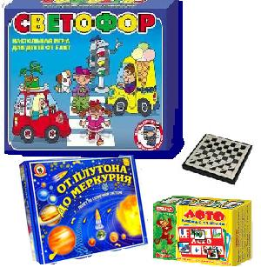

их в общие правила ;

* учится выделять существенное;
* ребёнок учится смотреть на себя со стороны;
* учится планировать свои действия.

Все эти навыки у дошкольника особенно эффективно помогают сформировать **настольные игры с правилами и командные соревнования**, например, "Весёлые старты", "Весёлые конкурсы"и т.п. Именно в таких формах общения ребёнок начинает сравнивать свои возможности и знания, своё поведение с поведением и навыками взрослых и других детей. **Играйте с ребёнком, играйте!**  Происходят ситуации, когда ребёнок проигрывает и не получает поощрений. Он уже не всегда лучший.  Приведу один пример из собственной практики.

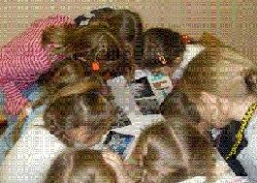Когда в очередной раз я взяла первоклашек, то поняла, что сплотить детей в один коллектив будет сложнее, чем в прошлые потоки. Слишком много было ребят психологически неготовых к школьному обучению. И адаптационный период, и внеклассные мероприятия, и уроки шли очень нелегко. "Делаю то, что хочу!", - было основным правилом многих учеников. Мы учились работать в парах, в четвёрках, в группах. Ребята с трудом привыкали слушать не только себя, но и других. Многие очень болезненно переживали свою несостоятельность в разных областях школьных отношений: отказывались работать коллективно, бросали тетрадки на пол, устраивали истерики, обижались, если хотя бы один раз они не были в чём-то первыми. Беседовала с родителями. Результат стал появляться постепенно. И ко второму классу почти все детишки стали более адекватно относиться к коллективной работе, к оценкам (не к отметкам - их нет в первом классе) учителей и воспитателей.  Но некоторые смогли изменить свою самооценку только к середине второго класса. У кого-то до сих пор есть остаточные проблемы. Тренинги, конкурсы, групповые творческие дела, постоянные упражнения по самооценке возможностей потихоньку меняют отношения ребят в классе. Да и родители стали меняться.

**Имея завышенную пока самооценку дошкольника, ребёнок начинает осознавать, что он не самый замечательный и не самый умный.**

Это **вторая причина** психологического дискомфорта и непонятного поведения  ребёнка. Постепенно самооценка маленького гения начинает снижаться. Ребёнок уже может чётко оценивать, что он делает хорошо, а что ещё не очень. Конечно,  дети, которые ежеминутно слышали хвалебные оды в свой адрес, будут переживать это разочарование сложнее. И "кнута", и "пряника" должно быть в меру. Так в поведение ребёнка появляется новая форма.

**Ребёнок  начинает по-разному оценивать своё поведение, свои знания и умения:**

**"Это я делаю хорошо, а это не очень. Это я умею, а это нет".**

Изменив своё отношение к игре, ребёнок начинает понимать, что игровые правила не всегда действуют в обычных жизненных отношениях в семье, с друзьями, со взрослыми. Их нельзя менять по собственному желанию. В жизни нужно знать и уметь пользоваться  правилами общества. Именно эти правила могут теперь помочь получить новые знания, а значит  быть значимым не только для себя, но и для других (родителей, воспитателей, учителей, сверстников).

**Так у ребёнка появляется самый важный признак возрастных изменений - произвольность. Это умение управлять собственными психическими функциями (памятью, вниманием, восприятием, теоретическим мышлением), желаниями; критически оценивать себя.**

Психологами доказано, что если **воображение** может сформироваться и к 6 годам, то  ***произвольность*** формируется только к семи годам, а у некоторых детей и позже.

### Ну а теперь добавим в записную книжку основное.

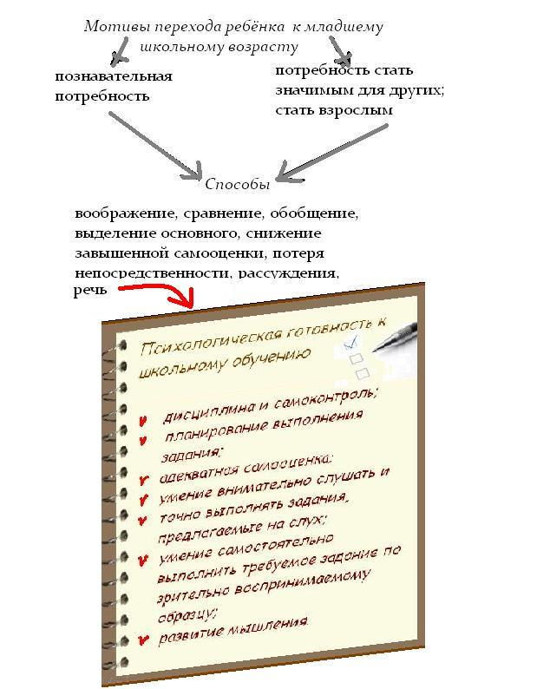

Подарите звезду:

8.5625

Ваша оценка: Нет Рейтинг: 8.6 (16 голосов)

# Ранец первоклассника

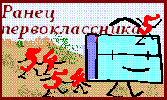

  В нашем ранце первоклассника  мы будем:

* регулярно публиковать ***материалы занятий для подготовки к школе***;
* вместе собирать**коллекцию развивающих игр,** которые помогут привить ребёнку интерес к школе, снять у него тревожность перед началом обучения.

### Занятие1.[Дары осени.](https://docs.google.com/document/pub?id=1v2YqoaJ21ANEsne5xesEdPc2AVDOKGQTYbu75HguFts)

#### Поиграем.   [Собери урожай.](http://www.slideboom.com?id=1vJUy1CYV1ovo0OeSAYFvatd9awRRdf2Hk1yZF2lU3Yk&hl=ru&authkey=CIfH7pQI?id=1vJUy1CYV1ovo0OeSAYFvatd9awRRdf2Hk1yZF2lU3Yk&hl=ru&authkey=CIfH7pQI)

### **Расскажи сказку.**["Репка".](https://docs.google.com/drawings/edit?id=1DPffDS-dPF_-fAsxVf9msposRW0kpz2huICEv6H1ewI&hl=ru&authkey=CPC2r-QJ)

#### **Занятие 2.** [Будь внимательным.](http://festival.1september.ru/articles/211857/?id=1Rz6rzEUOSRiIlgCucISvj41Kecv1ZWT4QSvOfIrsbVw)

#### **Поиграем.**[На пруду.](http://mmcmousoh1.ucoz.ru/news/poleznye_sovety_dlja_roditelej_pervoklassnikov/2010-12-06-26?id=1GCceJUrvykosnG2XUSZV1AJqTsy0REhYIJIpAUBtjbo&hl=ru)

Подарите звезду:

8.625

Ваша оценка: Нет Рейтинг: 8.6 (8 голосов)

# Ранец первоклассника. Занятие 3

## Занятие №3

Подарите звезду:

6.75

Ваша оценка: Нет Рейтинг: 6.8 (4 голоса)

# Ранец первоклассника. Занятие №4

Подарите звезду:

0

Ваша оценка: Нет

# Скоро в школу? Урок первый

Здравствуй, дружок!

Я знаю, что ты уже большой мальчик или большая девочка: тебе уже исполнилось шесть лет. А может быть, ты уже совсем взрослый и тебе уже целых семь  лет? Тогда ты пришел туда, где тебя с нетерпением ждут: в самую необычную школу на свете.

Почему необычную? А потому, что оказаться в ней ты можешь, не выходя из дома. Потому что уроки будут проводить самые необыкновенные учителя. Да-да! Не удивляйся. В нашей школе ты можешь попасть на урок к Мудрому Книжному Шкафу, к Обыкновенному Карандашу и его помощнице Ручке, к Коту Захару, Толковому Словарю, Старой Липе и Веселому Сайтику. И это еще не полный список учителей, с которыми тебе предстоит встретиться.

Ну что, дружок. Хочешь стать учеником? Тогда выполни задание Кота Захара. Сядь поудобнее. Вытяни вперед ручки с сжатыми кулачками, большие пальчики подними вверх. Теперь повтори упражнение и  весело скажи "Во!"   А теперь самое важное. Спроси себя "Настроение каково?", и ответь так, как научил тебя Кот Захар.

До встречи на уроках в нашей необыкновенной школе!

Подарите звезду:

9.78261

Ваша оценка: Нет Рейтинг: 9.8 (23 голоса)

# Скоро в школу. Урок Обыкновенного Карандаша.

Наш необыкновенный  учитель Обыкновенный Карандаш как всегда аккуратен и остро заточен. Хочешь поучиться у него? Повторяй со мной: "Раз-два-три! Карандаш, урок веди!"

- Ну-с, дружок, - заговорил Обыкновенный Карандаш,  - ты, я вижу, готов к уроку. Возьми меня в ту руку, которой тебе удобнее рисовать. Не сжимай меня очень крепко! Вот так… Отлично… У тебя все получается!

- Большой и средний пальчики образуют колечко и бережно придерживают меня.

- Указательный пальчик спокойно лежит на моей спинке.

- Сам я удобно расположился в углублении между большим и указательным пальчиками.

- Мой незаточенный кончик  смотрит на твое плечо (на правое, если ты пишешь правой рукой, или  на  левое, если ты пишешь левой рукой).

- Ой-ой-ой! Мой острый нос слишком спрятался в твоей руке. Скажи: «Не бойся! У нас все обязательно получится!»

- Вот теперь ты верно меня держишь.Попробуй нарисовать то, что ты любишь. Следи за мной, чтобы во время рисования я располагался в твоей руке правильно и помогал тебе сделать замечательный рисунок. Это ведь так здорово: ты помогаешь мне, а я помогаю тебе!

Подарите звезду:

9.03125

Ваша оценка: Нет Рейтинг: 9 (32 голоса)

# Школа дошколят

Начинается пора проведения "Школы дошколят". В нашей школе детям предоставляется возможность позаниматься по математике, окружающему миру, развитию речи, музыке, рисованию, физкультуре, труду. Каждое занятие длится 25 минут. Цель проведения такой школы - помочь детям легче адаптироваться к школьным условиям, начать развивать коммуникативные навыки у будущих первоклассников.  
Вашему вниманию предлагаю первое занятие по развитию речи и обучению грамоте.

Развитие речи. Обучение грамоте.

**Занятие 1.**

**Тема:** Звуки вокруг нас.

**Цели:**

**Образовательные:** развитие наглядно – образного мышления посредством использования моделей(звук); развитие умения построения рассказа.

**Развивающие:** стремление к расширению знаний, инициативности, самостоятельности, активности; формирование основных познавательных процессов (восприятия, речи, памяти, мышления, воображения).

**Воспитательные:** создание условий для развития доброжелательности, умения взаимодействовать с педагогом и со сверстниками; выражению различных эмоциональных состояний.

**Ход занятия**

**l.     Орг. момент. Введение в тему.**

**Слайд 1**

**Учитель.** Здравствуйте дети! Вы любите путешествовать? Сегодня мы начнем путешествие по удивительной Стране слов и звуков. А поедем мы на веселом поезде. (звучит «***Песенка паровозика»*** муз.В.Юровский,  сл.Г.Сапгир, Г.Цыферов, м/ф "Паровозик из Ромашково").

        Страна откроет вам свои секреты, покажет несметные богатства, научит играть в свои игры, расскажет свои сказки. Богата и добра Страна слов и звуков. Чтобы попасть в нее, не нужен пропуск. Достаточно активно участвовать на наших занятиях.

**ll.    Работа над темой.**

**1.      Работа со звуком**

**Слайд 2**

**Учитель.** Вспомните, когда вы утром встаете, что слышите? (Выслушиваются разные  предположения детей).

**Учитель.** Послушайте стихотворение про одного мальчика. Что он услышал рано утром?

С утра, спозаранку,

Я слышу во сне,

Как с улицы звуки

Стучатся ко мне:

Шаги почтальона,

Шуршанье газет,

И ветра, и веток

Привет и ответ.

Вот звуки все громче:

Лай, щебет, возня,

И солнце сквозь ставни

Находит меня

И шепчет:

- Глаза поскорее протри!

Довольно подслушивать!

Встань и смотри!

**Учитель.** Что услышал мальчик? (Дети перечисляют звуки из стихотворения).

**Учитель.** Да, нас окружают самые разные звуки.

**Слайд 3**

Солнце над Землею наклонилось –

Удивилось:

- Что у вас случилось?

Столько лягушат, котят, мышат –

Квакают, мяукают, пищат!

Кто знает, как «разговаривают» слоны»? (Трубят).

- Львы? (Рычат).

- Филин? (Ухает).

- Ослы? (Кричат).

**Учитель**. Мы с вами при разговоре произносим звуки. Назовите любой звук. (Дети произносят разные звуки).  Что можно сложить из звуков? (Слова).Молодцы, правильно!

**Слайд 4**

**Учитель.** Посмотрите, кто это нам повстречался?

Маленький рост,

Длинный хвост,

Серенькая шубка,

Остренькие зубки.     (Мышь).

Выложите перед собой столько кружков, сколько вы слышите звуков в слове МЫШКА. (Дети выкладывают кружки).

**Учитель.** Назовите каждый звук в этом слове. Кто знает буквы, напечатайте в альбоме это слово. (Дети печатают, сверяются со словом на слайде).

**Учитель.** А кого боится мышка? (Кошку). Какая бывает кошка? (Дети подбирают прилагательные). Молодцы!

**2.      Физминутка.**

**Учитель.** Покажите как потягивается кошка, как высматривает мышку и крадется за ней, умывается.

**3.      Штриховка.**

**Слайд 5**

**Учитель.** Посмотрите, как много появилось зверей! Назовите их. (У каждого ребенка на парте листочек с силуэтами зверей. Они называют зверей).

**Учитель.** Найдите на картинке кошку, возьмите любого цвета карандаш и обведите кошечку. Заштрихуйте ее. (Учитель показывает на доске, в каком направлении штриховать, дети выполняют работу за учителем). Молодцы! Хорошо справились с работой!

**4.   Рассказывание.**

**Слайды 6 - 9**

Посмотрите на картинки. Что же произошло у кошки с мышкой? Давайте сами придумаем и расскажем об этой истории. (Дети по сюжетным картинкам составляют рассказ).

**lll. Итог занятия.**

**Слайд 10**

**Учитель**.  Вот и подошло к концу наше первое путешествие по Стране звуков и букв. Вы очень хорошо поработали и показали себя настоящими учениками! Молодцы!

**lV.  Домашнее  задание.**

**Учитель.** Картинку со зверями возьмите домой, заштрихуйте каждого зверя и принесите ваш рисунок на следующее занятие. До свидания!

[Занятие 1](http://www.slideboom.com/presentations/303804/%D0%97%D0%B0%D0%BD%D1%8F%D1%82%D0%B8%D0%B5-1)

View [more presentations](http://sc17.ucoz.ru/index/sovety_dlja_roditelej_pervoklassnika/0-112) or [Upload](http://www.slideboom.com/upload) your own.

Подарите звезду:

9.90909

Ваша оценка: Нет Рейтинг: 9.9 (11 голосов)

# Сказка о цифрах

Участвуя в сетевом проекте по математике "Гимнастика ума", мы с ребятами 2-2 класса МОУ "Гимназия № 140" г. Омска придумали сказку для дошкольников студии "Солнышко". Думаю, она будет интересна не только нашим дошколятам.

Подарите звезду:

0

Ваша оценка: Нет

# Ранец первоклассника. Собираемся в школу

Дорогие первоклассники.

Совсем немного времени остаётся до 1 Сентября! Нужно успеть подготовиться к школе. Предлагаю вам разгадать кроссворд и собрать свой ранец первоклассника.

**Желаю удачи!**

Подарите звезду:

9.33333

Ваша оценка: Нет Рейтинг: 9.3 (3 голоса)

# Е.В. Ивашева. Материалы по работе с будущими первоклассниками

 Не секрет, что у условиях нормативно-подушевого финансирования остро встал вопрос конкуренции, можно сказать, борьбы за своих учеников. В этом учебном году мы набрали 4 первых класса, что, считаем, результатом труда педагогов начальной школы и администрации. Предлагаем Вам некоторые материалы.

Удачи Вам!

Подарите звезду:

8.64211

Предшкольная подготовка. Разработки занятий на первое полугодие 2012-2013 учебного года. Занятия проводились 1 раз в неделю по 3 урока в день (20 минут каждый). Разработка каждого дня включает в себя занятия по обучению грамоте, по основам математики, по развитию мелкой моторики рук, по развитию речи. На каждое занятие ребёнок получает распечатанный лист с заданиями по каждому направлению. Домашнее задание вклеивалось в тетрадь, выполнялось по желанию (хотя большая часть учеников выполняла его добросовестно). 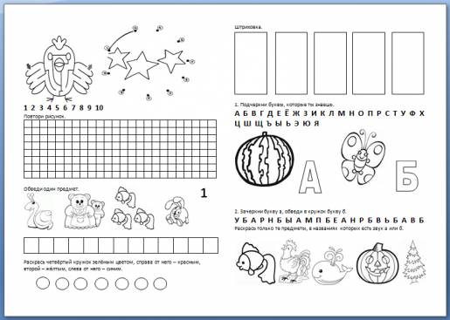

 Желаю вам успехов!                                День 1

Занятие №1

Знакомство со школьной жизнью-30 минут.

Вчера лишь тебе говорили — малыш,

порой называли — проказник...

Сегодня уже ты за партой сидишь,

и имя тебе —  Первоклассник!

Серьезен. Старателен.

Впрямь — ученик!

Букварь. За страницей — страница.

А сколько вокруг

удивительных книг...

                  Великое дело — учиться!

                                                                                                         Р.  Фархади

1. Знакомство учителя с детьми.

 Игра «Давайте познакомимся»  (выяснить ф.и.о. учителя,

                                                                                  ф.и. ученика)

2) Знакомство с правилами школы.

Ответить хочешь – не шуми.  
А только руку подними.  
   Ответить хочешь – надо встать,  
     Когда же сесть позволят – сядь.  
Парта – это не кровать  
И на ней нельзя лежать.  
Ты сиди за партой стройно  
И веди себя достойно.

 - Как правильно сидеть за партой?

 - Как правильно вставать за партой и выходить из-за неё по вызову учителя?

Советы парты.

Утром рано просыпайся,

Хорошенько умывайся,

Чтобы в школе не зевать,

Носом парту не клевать.

Одевайтесь аккуратно,

Чтоб смотреть было приятно,

Форму сам погладь, проверь.

Ты большой уже теперь.

Приучай себя к порядку,

Не играй с вещами в прятки,

Каждой книжкой дорожи,

В чистоте портфель держи.

На уроках не хихикай,

Стул туда-сюда не двигай,

Педагога уважай

И соседу не мешай.

Не дразнись, не зазнавайся,

В школе всем помочь старайся

Зря не хмурься, будь смелей

И найдёшь себе друзей.

Вот и все мои советы,

Их мудрей и проще нету.

Ты, дружок, их не забудь.

 Звенит колокольчик.

-Что это за звонок? О чём он вам «говорит»?

Беседа: «Как соблюдать чистоту и порядок в школе»?

1. Экскурсия по школе (знакомство с учебными помещениями, классами, библиотекой, мастерскими, спортзалом, столовой).

3) а) Тест Керна-Иразека.

1. На первой странице тетради  нарисуйте фигуру человека.
2. Скопируйте комбинацию штрихов:    Он ел суп.
3. Скопируйте десять нарисованных точек, расположив их одну под другой на равном расстоянии по горизонтали и вертикали.

.  .  .

.  .  .

.  .  .

.

    - Нарисуй какого-нибудь мужчину, дядю так, как умеешь.

    - На этой карточке что-то написано – ты ещё не умеешь писать, поэтому постарайся срисовать так же.

    - Здесь нарисованы точки. Попробуй нарисовать такие же в нижней части листа.

б) Тестирование детей: напишите буквы и цифры, какие вы знаете; нарисуйте что-нибудь и подпишите свой рисунок, если сможете.

- Звенит звонок. Урок окончен.

Занятие №2

Родной язык и развитие речи-30 минут.

1. Беседа о школе:

- К вам в гости пришел мишка - Топтыжка. Он хочет вас пригласить в один чудесный дом.

В этом доме чудеса:  
         Много парт, звонок – оса.  
 Прозвенел и тишина.  
 Начинать урок пора.  
        - Что это?             (Школа.)

   - Для чего мы сегодня пришли в школу?

   - Чему вы будете учиться?

- Когда и зачем? Почему и откуда?

На всё ты хочешь ответы найти.

      И я тебе верным помощником буду,

         Готовым помочь и всегда и повсюду,

             А кто я – по буквам заглавным прочти!

(Азбука)

   -Кто из вас умеет читать?

1. Разучивание с голоса учителя стихотворения.

Рано утром малышок

В двери к нам стучится:

«Открывайте шире дверь,

Я пришёл учиться».

 (Работа над громкостью, выразительностью речи детей).

1. Чтение учениками по памяти их любимых стихотворений.
2. Работа в тетради.

Я тетрадь свою открою   
И наклонно положу.  
Я от вас, друзья, не скрою,   
Карандашик так держу.  
Сяду прямо, не согнусь,   
За работу я возьмусь.

- Вы видите в тетради дорожку. Она достаточно узкая. Ваша задача – пройти по тропке, не выходя за ее границы.

А для того чтобы ваши пальчики слушались, их надо разогреть.

(Выполняется массаж пальчиков.)

Этот пальчик самый толстый, самый сильный и большой.   
Этот пальчик для того, чтоб показывать его.  
Этот пальчик самый длинный, и стоит он в середине.  
Этот пальчик безымянный, непоседливый самый.  
А мизинчик, хоть и мал, очень ловок и удал.

|  |
| --- |
|  |
|  |
|  |
|  |
|  |

1. Загадки.
2. Без крыльев летят,  
   Без ног бегут,  
   Без паруса плывут.            (Облака)
3. Молоко над речкой плыло,  
   Ничего не видно было.  
   Растворилось молоко –  
   Стало видно далеко.          (Туман)
4. Не пешеход, а идет.  
   Мокнут люди у ворот.  
   Ловит дворник его в кадку.  
   Очень трудная загадка?      (Дождь)
5. На дворе переполох:  
   С неба сыплется горох.  
   Съела шесть горошин Нина,  
   У нее теперь ангина.             (Град)
6. Рыбам зиму жить тепло:  
   Крыша – толстое стекло.      (Лед)
7. Бел как мел, с неба прилетел.  
   Зиму пролежал, в землю убежал.   (Снег)

Занятие №3

Счёт и развитие математических представлений.- 30 минут.

1. Выявление умения детей считать в пределах 10 (на дидактическом и игровом материале, на предметах из окружающей обстановки: парты, стулья, шкафы, окна).

1. Сосчитай до 10             …                  и обратно.

2. А дальше умеешь считать?

3. Назови число на один меньше, чем 9, 7?

4. Что больше 9 горошин или 8 карандашей?

5. Покажи, где у книги верхний правый угол, нижний левый?

6. Какое число стоит между 3 и 5?

  2) Решение стихотворных задач.

1. У кошки три котенка.  
   Они мяучат громко.  
   В лукошко мы глядим:  
   Куда пропал один?

Вдруг видим: из-под лавки  
Его выносит кошка.  
Он первым встал на лапки  
И вылез из лукошка.

  - А сколько котят еще не умеют ходить? (2)

1. Дама сдавала в багаж:

    Диван, чемодан, саквояж,

                Картинку, коробку, картонку

                И маленькую собачонку.

                Но только раздался звонок

                Удрал из вагона щенок.  (7-1=6)

 3) Работа в тетради.

-Обведите каждую клетку. Игра «Поезд».

-Обведите  клетку через одну и соедините «вагоны поезда».

Я тетрадь свою открою   
И наклонно положу.  
Я от вас, друзья, не скрою,   
Карандашик так держу.  
Сяду прямо, не согнусь,   
За работу я возьмусь.

-А для того чтобы ваши пальчики слушались, их надо разогреть.

(Выполняется массаж пальчиков.)

Этот пальчик самый толстый, самый сильный и большой.   
Этот пальчик для того, чтоб показывать его.  
Этот пальчик самый длинный, и стоит он в середине.  
Этот пальчик безымянный, непоседливый самый.  
А мизинчик, хоть и мал, очень ловок и удал.

|  |  |  |  |  |  |  |  |  |  |  |
| --- | --- | --- | --- | --- | --- | --- | --- | --- | --- | --- |
|  |  |  |  |  |  |  |  |  |  |  |
|  |  |  |  |  |  |  |  |  |  |  |
|  |  |  |  |  |  |  |  |  |  |  |
|  |  |  |  |  |  |  |  |  |  |  |
|  |  |  |  |  |  |  |  |  |  |  |

- Звенит звонок. Урок окончен.

Занятие №4

Изобразительная деятельность-30 минут.

Тема: Моя семья.

Нарисуй свою семью. (Пальцы руки обвести - семья. Одежда.)

1. Как ты думаешь, люди на рисунке веселые или грустные.
2. Кто из них самый веселый, а кто самый грустный?
3. Предположим, тебе дали два билета в цирк.

 - Кого ты возьмешь с собой?

- Звенит звонок. Урок окончен.

Занятие №5

Физическая культура-30 минут.

Занимаясь этим делом,  
Станешь ловким, сильным, смелым  
Плюс хорошая фигура.  
Вот что значит... (физкультура).

Игра  «У медведя во бору».

«У медведя во бору грибы, ягоды беру, а медведь рычит, он на нас рычит».

(Все дети идут в «бор» собирать грибы. По последнему слову выходит медведь и салит играющих, которые хотят убежать за черту. Осаленные выходят из игры. Выясняется победитель.)

День 1

Х